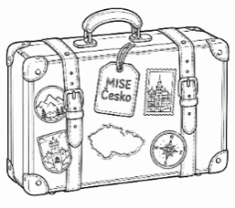
Jméno: ______________________
VÝLETNÍK

NAPIŠ PĚTILÍSTEK – živočich – napiš o svém oblíbeném zvířeti

____________________

Jaký? ______________________ ____________________

Co dělá? __________________ ___________________ __________________

Věta 4 slova ________________________________________________________

Řekni to jinak ______________________

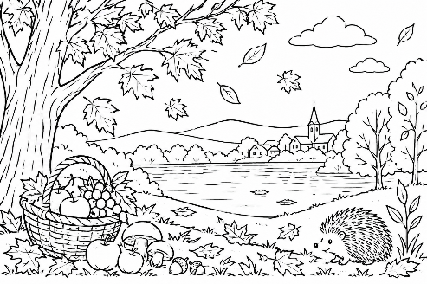
NAPIŠ PĚTILÍSTEK

PODZIM

Jaký? ______________________ ____________________

Co dělá? __________________ ___________________ __________________

Věta 4 slova ________________________________________________________

Řekni to jinak ___________________

